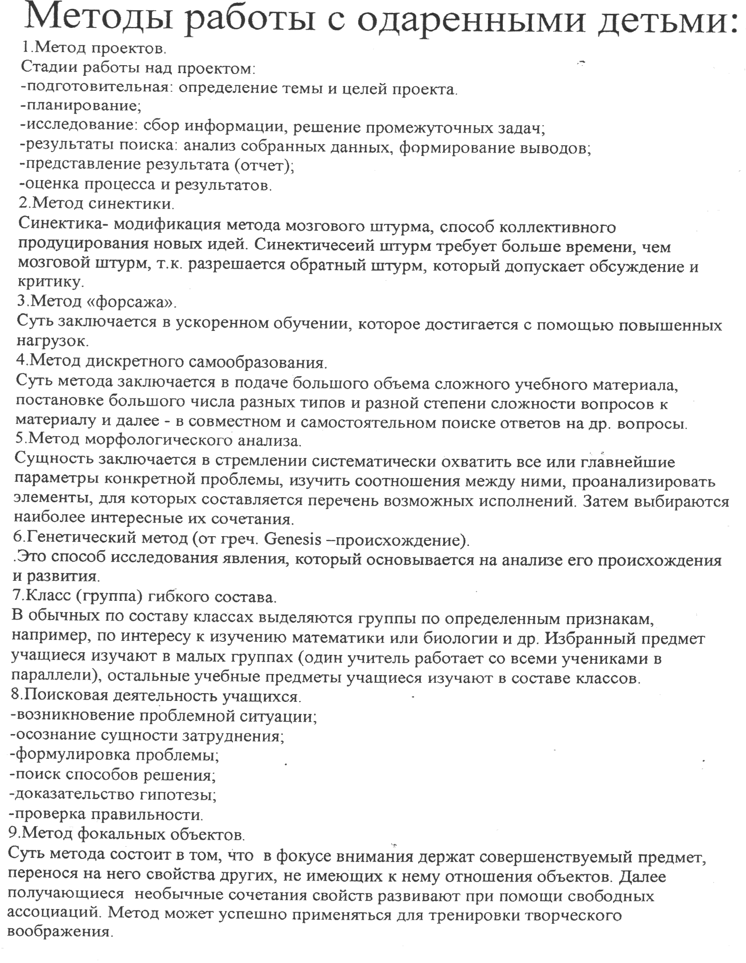

**Методы работы с одаренными детьми**